ACTIVIDAD INTEGRADORA DE SPEAKING MÓDULOS I Y II (VERSIÓN 2)
Introducción
En las actividades integradoras se reproducen temas de interés general. Al formar parte de la problemática cotidiana, intereses, y necesidades que enfrenta el estudiante como integrante de una sociedad multicultural, sin barreras de comunicación, estas actividades se convierten en medios para recrear situaciones de contexto en las que el estudiante se habilite en la activación y movilización de un conjunto de recursos articulados entre sí, así como en la demostración de competencias (Rivera, Silva, Trujillo, adaptado del CBU 2009, 2015).
Por lo tanto, la actividad integradora es una secuencia didáctica de una serie ordenada de actividades de aprendizaje relacionadas entre sí y con una planeación temporal. Está constituida por un conjunto coherente y sistemático de procedimientos o etapas de desarrollo, diseñados para conducir al resultado esperado, observable y medible, de aprendizaje.
Puede representar un tema completo, sólo una parte o una tarea concreta; en este sentido, concebiremos a la tarea y a la actividad como complementarias; son la propuesta de trabajo que hace el docente al estudiante para organizar su proceso de aprendizaje (Ruíz, 2008). En estas se distinguen tres componentes: estímulo o situación desencadenante (un problema de aprendizaje), secuencia y producto (evidencia de aprendizaje) que indica que la tarea ha sido realizada (CBU 2009, 2010).
En este espacio se describen las características de la Actividad Integradora de la habilidad de expresión oral (Speaking) Módulos I y II, que es parte de la evaluación en la asignatura de Inglés A2, la cual representa el 10 % de la calificación total en la primera fase del curso.
En esta actividad se pretende que el estudiante hable sobre sí mismo, y su entorno inmediato. Que responda preguntas sobre su vida presente y lo que está haciendo al momento de hablar así como también sobre sus planes futuros. De igual forma los alumnos tendrán una conversación sencilla donde den sus puntos de vista con referencia a las fotografías que se les muestran en relación a lugares para salir a comer. Los alumnos describen las imágenes y dan sugerencias sobre lugares y sobre la comida que ahí venden si van con alguna persona en específico.
Cabe mencionar que la actividad integradora no es un examen sino una tarea, a través de una entrevista, que el estudiante desarrollará con ayuda de distintos recursos por lo que los estudiantes, al momento de presentar su integradora pueden llevar consigo materiales de apoyo que les permitan lograr dicha tarea. Es por ello que deben recibir previamente el material sugerido en el área de anexos.

Desarrollo de la actividad:
PRIMER PARCIAL - Los temas que se toman en cuenta para la sección 1 y 2 del examen son del módulo I y II: Presente simple, presente continuo, hábitos y rutinas, acciones que están pasado en éste momento y futuros arreglos, Cantidad: sustantivos regulares, irregulares contables y no contables, sugerencias. How much…? How many…? Some y any, I’d like…
WARM UP - Antes de empezar el examen para activar el idioma.
PART 1
INTERVIEW
Para el docente
TASK AND FORMAT: Each student interacts with the interlocutor (teacher and peer). The interlocutor asks the students questions in turn, using the bank of questions. Teacher directs questions to individual students and they are required to answer trying giving details about them.
FOCUS: Giving information of a factual, personal kind. The students respond to questions about present and future circumstances.
TIMING: 2-3 minutes.
Teacher
[To students] Good morning, good afternoon, good evening. How are you?
First of all, I need to know your names.
[To student A] What’s your name?
[To student B] Can I have your name, please?
[To student C] Can you tell me your first name, please?
………………………………………………………
Thank you / Ok
[To students A, B, C]

• How are you today?
• Do you like learning English?
• Where do you live?
• What do you do?
• What do your parents do?
• Do you eat fruit every day?
• What do you usually do before going to bed?
• What do you normally do at weekend/weekdays?
• Have you got any brothers and sisters?
• What does your mom/dad/brother/sister do at weekend/weekdays?
• How often do you do/practice/eat/go ….?
• Are you watching T.V. right now?
• What are you doing now?
• What is your mom/dad/best friend/brother/sister/ doing in this moment?
• What are you doing this/next weekend?
• When are you taking your next holidays?
• Where are you going?
• How are you going there?
• Where/How long are you staying?
• What are you doing there?
• Who are you going with?

PART 2
ROLE-PLAY
Para el docente
TASK TYPE AND FORMAT Simulated situations. Students interact with each other. Visual is given to students to aid the discussion task. The interlocutor (teacher) sets up the activity using the standarised rubric.
FOCUS Using functional language to make and respond to questions about places where you eat out and the food you normally have.
TIMING 2-3 minutes.
[To both students]
Teacher: [To both students]
In this part you [will have a conversation] / [have to talk together] about the places you go when you eat out, describe the photos and answer (one of) the following question (s).
Where do you eat out when… [teacher selects one option]
- you are with friends?
- you are very hungry?
- you want to be healthy?
Why do you choose this place? What is the food like?
Use the following picture to help you.
[Allow students to complete the task without the teacher's intervention. Prompt or ask them questions only if necessary].
[Hand in the students the picture].
You have three minutes to complete the activity, and please, don’t worry if I interrupt you. All right? Remember to talk together to each other and interact.
[At the end of the last part of the interview]. Thank you, this is the end of the test.

ANEXOS INTEGRADORAS I/II SET 1
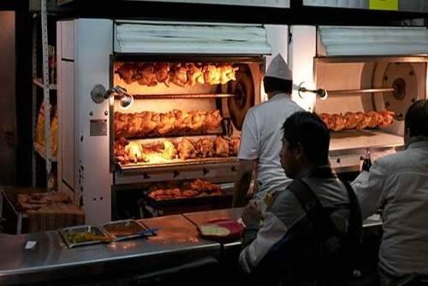
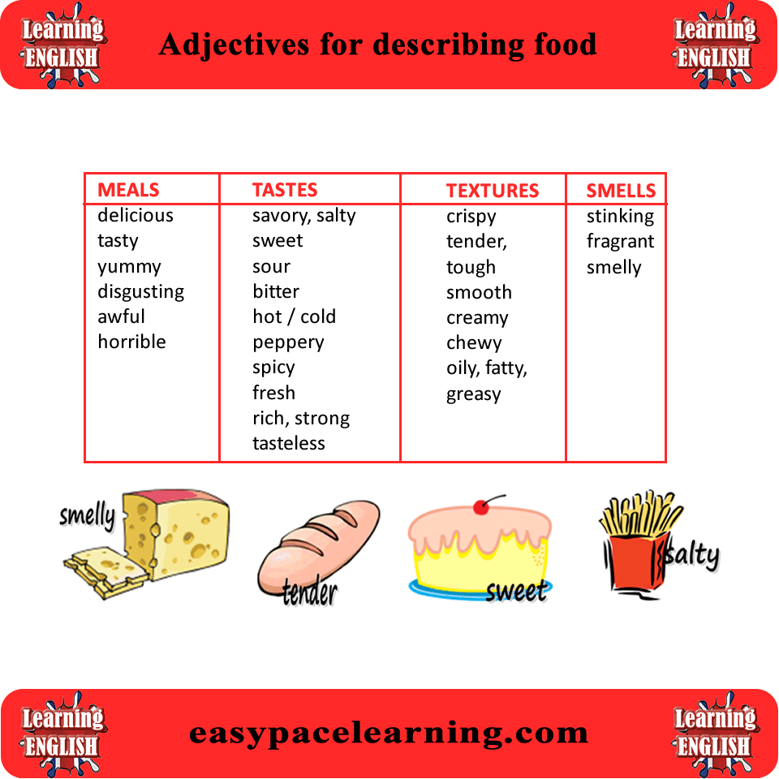
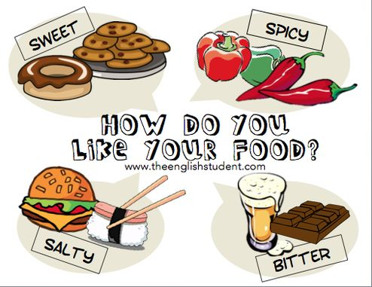
ANEXOS 2
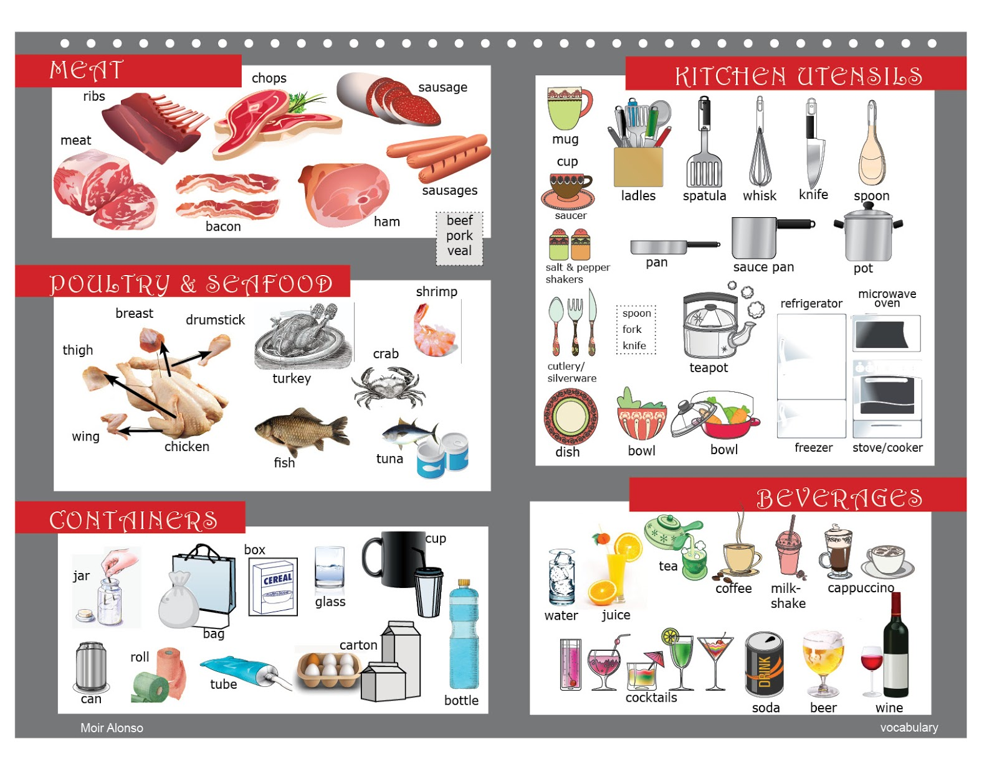
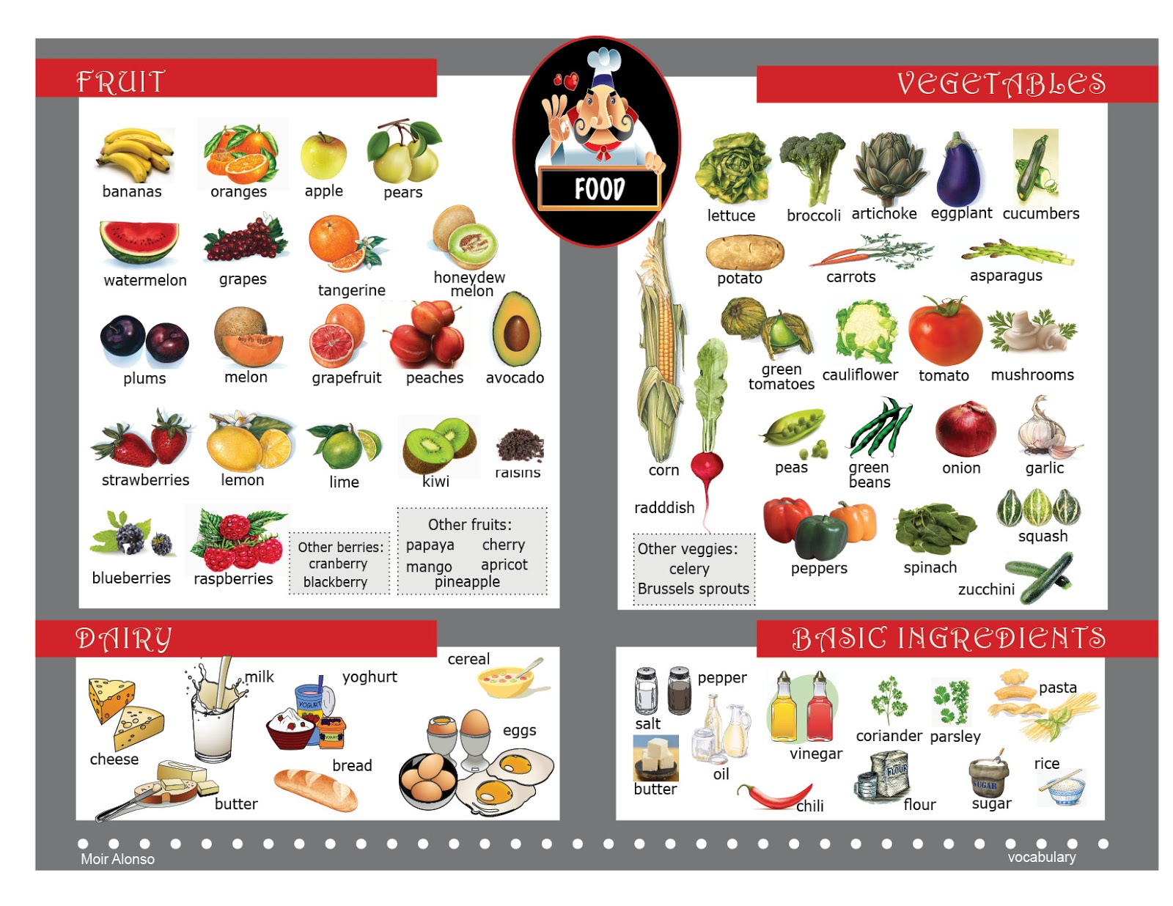
RUBRIC 1
Valoración / Indicadores de Desempeño / Niveles de desempeño | 4  (outstanding) | 3  (competent) | 2  (basic) | 1  (unsatisfactory) | 0  (didn't achieve the task) | Marks
Grammar and vocabulary | Shows a good degree of control of simple grammatical forms.  Uses a range of appropriate vocabulary when talking about everyday situations. | Shows sufficient control of simple grammatical forms.  Uses appropriate vocabulary to talk about everyday situations. | Shows only limited control of a few grammatical forms.  Uses a vocabulary of isolated words and phrases | Shows very little control of a few grammatical forms. Uses words or phrases that are not in English or create nonexistent ones. | The student didn’t attend and/or didn’t respond to any of the tasks.
Discourse management | Produces responses which are extended beyond short phrases despite hesitation.  Contributions are mostly relevant but there may be some repetition. Uses a range of cohesive devices. | Produces responses which are characterized by short phrases and frequent hesitation. Repeat information or digresses from the topic but can go back to the subject again. | Produces responses which are characterized by very short phrases or words and frequent hesitation.  Constantly, repeat information and digresses from the topic and can go back to the subject requiring additional prompting. | Produces poor responses which are characterized by isolated words and frequent hesitation that interfere with the meaning.  Constantly, repeat information and digresses from the topic without being able to go back to the subject. | The student didn’t attend and/or didn’t respond to any of the tasks.
Pronunciation | Is mostly intelligible, and has some control of phonologicalfeatures at both utterance and word levels. | Is mostly intelligible, despite limited control  Of phonological features | Has very limited control of phonological  Features and is often unintelligible | Has almost no control of phonological features and Is mostly unintelligible. | The student didn’t attend and/or didn’t respond to any of the tasks.
Interactive communication | Maintains simple exchanges.  Requires very little prompting and support | Maintains simple exchanges, despite some difficulty.  Requires prompting and support | Has considerable difficulty maintaining simple exchanges.  Requires additional prompting and support | Has limited understanding to what is asked to maintain simple exchanges.  Requires a lot of prompting and support | The student didn’t attend and/or didn’t respond to any of the tasks.
Global achievement | Handles communication in everyday situations, despite hesitation.  Constructs longer utterances but is not able to use complex language except in well-rehearsed utterances. | Conveys basic meaning in very familiar everyday situations.  Produces utterances which tend to be very short – words or phrases – with frequent hesitation and pauses. | Has difficulty conveying basic meaning even in very familiar everyday situations.  Responses are limited to short phrases or isolated words with frequent hesitation and pause. | Has lot of difficulty conveying basic meaning in everyday words and familiar situations.  Responses are limited to isolated words with frequent and long hesitations and pause. | The student didn’t attend and/or didn’t respond to any of the tasks.
Rúbrica adaptada de: https://www.lttc.ntu.edu.tw/Cambridge/MS/Handbook/KET/KET_Handbook.pdf
NOTA: Todos los aspectos serán evaluados de acuerdo con los niveles de los estudiantes.

Salto de página
RUBRIC 2
Valoración / Indicadores de Desempeño / Niveles de desempeño | 4  (destacado) | 3  (competente) | 2  (básico) | 1  (insatisfactorio) | 0  (no hay evidencia del desarrollo de la tarea) | Total
Gramática y vocabulario. | Muestra un buen control de formas gramaticales simples.  Usa un rango de vocabulario apropiado para hablar de situaciones cotidianas. | Muestra suficiente control de formas gramaticales simples.  Usa vocabulario apropiado para hablar de situaciones cotidianas. | Muestra un limitado control de algunas formas gramaticales.  Usa un vocabulario de palabras y frases aisladas. | Muestra muy poco control de pocas formas gramaticales. Usa palabras o frases que no son en inglés o inventa algunas que no existen. | No se presentó o no respondió a ninguna de las tareas.
Manejo del discurso | Da respuestas que van más allá de frases cortas a pesar de titubear.  Las ideas son mayormente relevantes pero puede haber un poco de repetición. Usa elementos de cohesión. | Da respuestas que están caracterizadas por ser frases cortas, y muestra frecuente titubeo.  Repite información y/o se desvía del tema pero puede retomarlo sin ayuda. | Da respuestas que están caracterizadas por ser frases o palabras muy cortas.  Constantemente repite información y/o se desvía del tema pero puede retomarlos con ayuda. | Da respuestas pobres que están caracterizadas por palabras aisladas y frecuente titubeo que interfiere con el mensaje.  Constantemente repite la información y/o se desvía del tema y no es capaz de retomarlo. | No se presentó o no respondió a ninguna de las tareas.
Pronunciación | Es mayormente comprensible y tiene control sobre elementos fonéticos; frases y palabras complejas. | Es mayormente comprensible a pesar de tener limitado control de elementos fonéticos. | Tiene control muy limitado de elementos fonéticos y en ocasiones es incomprensible. | Casi no tiene control de elementos fonéticos y es mayormente incomprensible. | No se presentó o no respondió a ninguna de las tareas.
Interacción | Mantiene simple intercambios. Requiere de poca ayuda y guía. | Mantiene simples intercambios a pesar de algunos problemas.  Requiere ayuda y guía. | Tiene considerable problema al mantener intercambios simples. Requiere de ayuda y guía adicional. | Tiene limitada comprensión a lo que se solicita para mantener intercambios simples.  Requiere de mucha ayuda y guía. | No se presentó o no respondió a ninguna de las tareas.
Desempeño general | Maneja comunicación en situaciones cotidianas a pesar de titubear.  Construye frases largas pero no es capaz de usar lenguaje complejo a menos que lo ensaye previamente. | Verbaliza mensajes básicos en situaciones cotidianas muy familiares.  Produce oraciones que tienden a ser cortas – palabras o frases con frecuente titubeo y pausas. | Tiene dificultad verbalizando ideas básicas en situaciones cotidianas de mucha familiaridad.  Sus respuestas son limitadas a frases cortas o palabras aisladas con frecuente titubeo y pausas largas. | Presenta mucha dificultad para verbalizar ideas básicas en situaciones cotidianas de mucha familiaridad.  Sus respuestas están limitadas a palabras aisladas con frecuente titubeo y pausas muy largas que interfieren en comunicar la idea. | No se presentó o no respondió a ninguna de las tareas.
Versión en español de rúbrica adaptada de: https://www.lttc.ntu.edu.tw/Cambridge/MS/Handbook/KET/KET_Handbook.pdf
NOTA: Todos los aspectos serán evaluados de acuerdo con los niveles de los estudiantes.

